과제 5

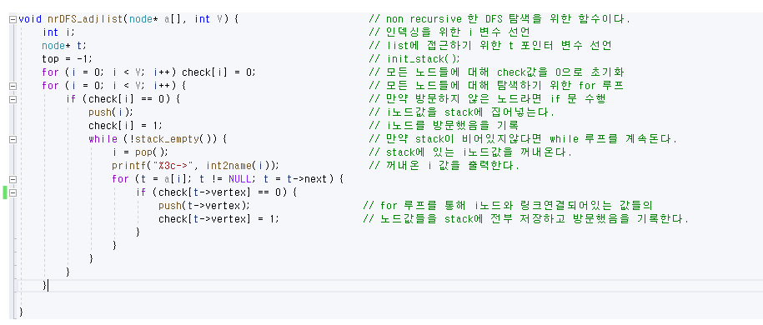

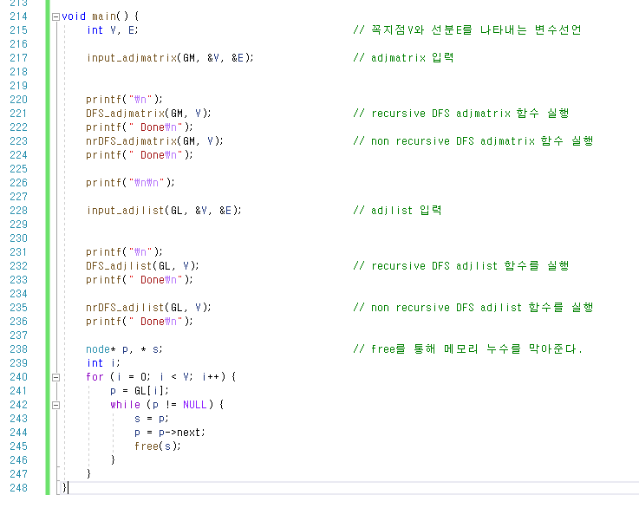

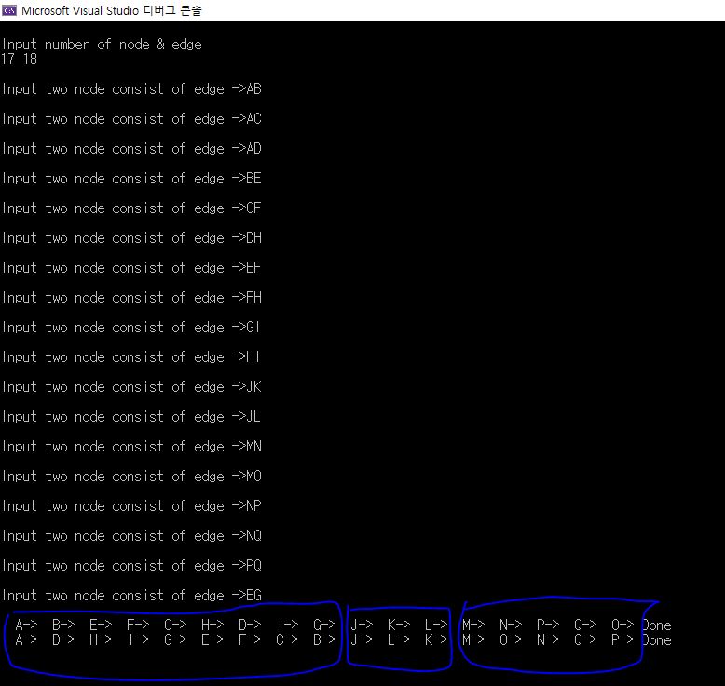

matrix를 이용한 그래프를 그리고 DFS 탐색을 한 출력화면이다.

윗줄이 recursive 버전이고 아랫줄이 non-recursive 버전이다.

파란색으로 체크한 덩어리 진 부분들은 노드들이 서로 연결되어 있는 부분이다.

matrix 저장은 입력순서대로 저장이 되기 때문에 recursive 버전은 입력순서대로 출력되었음을 확인할 수 있다.

반면 stack을 이용하면 matrix 저장순서의 반대로 저장이되기 때문에, 즉 입력순서의 거꾸로 출력값이 나오게 된다.

출력화면을 확인하면 starting point 만 동일하고 덩어리들의 출력순서는 반대임을 확인할 수 있다.

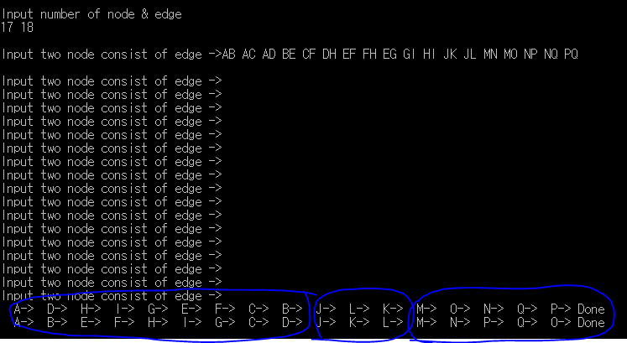

linked list를 이용한 그래프를 그리고 DFS 탐색을 한 출력화면이다.

윗줄이 recursive 버전이고 아랫줄이 non-recursive 버전이다.

파란색으로 체크한 덩어리 진 부분들은 노드들이 서로 연결되어 있는 부분이다.

linked list 저장의 특성상 입력순서의 거꾸로 저장이 되기 때문에 recursive 버전도 거꾸로 출력이 된 것을 알 수 있다.

반면 stack을 이용하면 linked list의 저장순서의 반대로 저장이되기 때문에, 즉 입력순서대로 출력값이 나오게 된다.

출력화면을 확인하면 starting point 만 동일하고 덩어리들의 출력순서는 반대임을 확인할 수 있다.